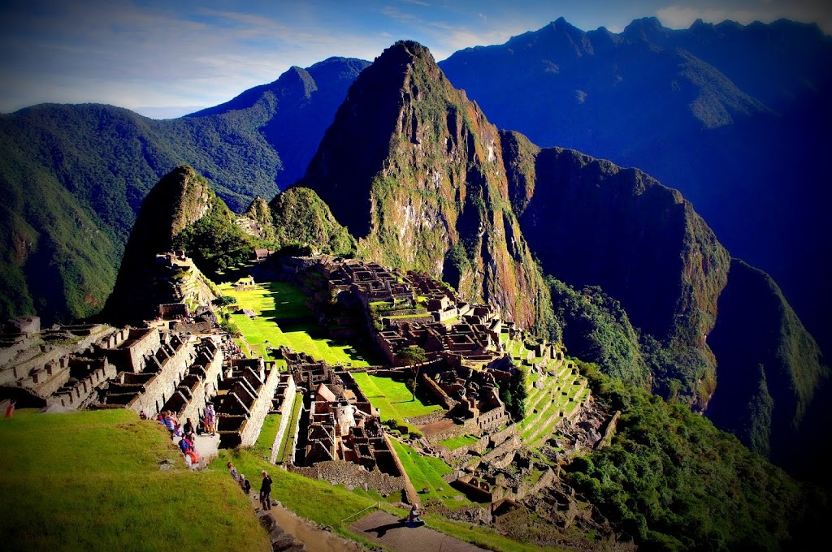 | 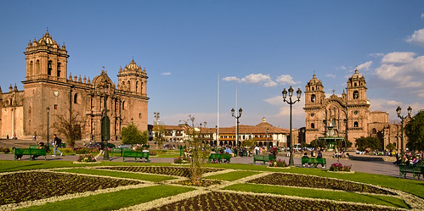
 | 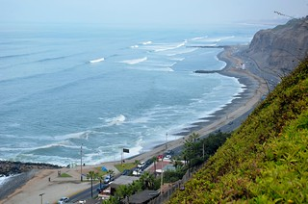
Perú fin de año
Lima, Cusco, Machu Picchu
7 días – 6 noches

ITINERARIO
Ref. LCVPE-PFA
Única Salida: 30 de diciembre

Diciembre, 2024

Día 30 Lunes - LIMA
Salida en vuelo internacional. Llegada a la ciudad de Lima, asistencia y traslado al hotel. Cerca del anochecer, nos dirigiremos al Circuito Mágico del Agua, el más grande espectáculo de fuentes y luces de Latinoamérica. Es un maravilloso espectáculo de Fuentes Ornamentales cibernéticas e interactivas en las que se logra una perfecta conjunción y armonía de agua, luz, música e imágenes. Ostenta el reconocimiento y distinción mundial al haber obtenido el Récord Guinness como el Complejo de Fuentes más grande del mundo y la fuente más alta del mundo en un parque público. Alojamiento en Lima.

Día 31 Martes - LIMA /CUSCO
Traslado de salida. Llegada a la ciudad de Cusco, asistencia y traslado al hotel.
Por la tarde, ascenderemos al Parque Arqueológico de Sacsayhuamán, e iniciaremos la excursión visitando la fortaleza del mismo nombre, hermoso lugar que irradia paz y tranquilidad, admiraremos las enormes rocas de hasta 4 metros de altura, que fueron utilizadas en su construcción. Seguiremos con Q´enqo, antiguo templo del Puma donde se puede apreciar un altar para sacrificios en la parte interna de una enorme roca y luego con Tambomachay, fuentes sagradas de vida y salud. En el camino, tendremos una vista panorámica de Puca Pucará, atalaya que cuidaba el ingreso a la ciudad. Después, nos dirigiremos al Templo del Sol “El Korikancha”, sobre el cual se construyó el Convento de Santo Domingo, cuenta la leyenda que este templo estuvo totalmente recubierto de láminas de oro, que maravillaron a los Conquistadores a su llegada. Para finalizar conoceremos la Plaza de Armas e ingresaremos a la Catedral, que atesora obras y pinturas coloniales invaluables, como la Cruz que llegó con los primeros conquistadores. Alojamiento en Cusco.

Enero, 2025
Día 01 Miércoles - CUSCO/VALLE SAGRADO
Desayuno. Visitaremos los sitios más resaltantes del Valle Sagrado de los Incas. Partiremos hacia el Pueblo de Chinchero, el más típico y pintoresco del Valle Sagrado. Este pueblo también es famoso por sus mujeres tejedoras, haremos una breve parada en un centro textil para apreciar sus hermosos tejidos y en el que nos enseñaran las antiguas técnicas Incas para el teñido e hilado con lana de Alpaca. Ya en el Pueblo de Chinchero apreciaremos su complejo arqueológico Inca y su bella Iglesia colonial. Continuaremos hacia Moray, bello y curioso complejo arqueológico Inca compuesto de colosales terrazas concéntricas simulando un gran anfiteatro. En épocas Incas servía como laboratorio agrícola donde se recreaban diversos microclimas. Almuerzo en uno de los restaurantes de la zona. Culminaremos nuestro recorrido visitando el fabuloso complejo arqueológico de Ollantaytambo importante para los Incas como centro militar, religioso y agrícola. Visitaremos el Templo de las Diez ventanas, los baños de la Ñusta, el Templo del Sol entre otros sitios de interés. Las postales desde las alturas de Ollantaytambo cerraran este mágico día en el Valle Sagrado de los Incas. Alojamiento en Valle Sagrado.

Día 02 Jueves - VALLE SAGRADO/ MACHU PICCHU / CUSCO
Partiremos en tren para conocer una de las Nuevas 7 Maravillas del Mundo. Arribaremos a la estación de Aguas Calientes, donde nuestro personal nos asistirá para abordar el transporte que ascenderá por un camino intrincado obsequiándonos una espectacular vista del río Urubamba que da forma al famoso cañón. La Ciudad Perdida de los Incas, Machu Picchu, nos recibirá con sus increíbles terrazas, escalinatas, recintos ceremoniales y áreas urbanas. La energía emana de todo el lugar. Almuerzo en Restaurante local. A la hora coordinada, retornaremos en tren y seremos trasladados al hotel en Cusco. Alojamiento en Cusco.

Día 03 Viernes - CUSCO
Desayuno. Podrá elegir entre la visita de Laguna Humantay o Vinicunca (Montaña de Colores). Alojamiento.

Día 04 Sábado - CUSCO/LIMA
A la hora coordinada, asistencia y traslado de salida. Llegada a Lima y traslado a su hotel. Por la tarde, un exclusivo e intenso recorrido el Centro Histórico de Lima, nos llevará a conocer y admirar las reliquias arquitectónicas que forman parte de esta Lima antigua, que ha sido reconocida por la UNESCO como Patrimonio Cultural de la Humanidad. Es el Convento de Santo Domingo, el inicio de esta magnífica experiencia. Su construcción se inició durante la fundación de Lima, y fue el lugar donde se dio inicio a la Universidad de San Marcos, la más antigua de América. En el interior del convento el tiempo parece haberse detenido. El coro, la sillería más antigua del país; y la biblioteca, con 25,000 libros de los dominicos, algunos de ellos impresos en el siglo XV, tienen un valor histórico invaluable. El Convento de Santo Domingo fue recorrido por los santos de Lima, y donde hoy descansan los restos de San Martín de Porres, San Juan Masías y Santa Rosa de Lima. Luego caminaremos hacia la Catedral de Lima, cruzando por la Plaza Mayor, y frente al Palacio de Gobierno y Municipal. Ingresaremos a la Catedral, joya del arte religioso y partícipe de la historia de Lima. En el interior, las obras de arte nos acercarán a los momentos que Lima vivió en el pasado. Alojamiento.

Día 05 Domingo - LIMA
Desayuno. Mañana libre. A la hora coordinada, traslado al aeropuerto para abordar nuestro vuelo de salida..

Fin de nuestros servicios.

PAGO DEPÓSITO EN CHEQUE Y/O TRANSFERENCIA
Precios por persona en USD | Primera
Habitación doble/ triple | $2,155.00
Habitación sencilla | $2,470.00

+ IMPUESTOS AEREOS $499 USD POR PERSONA

*Precios informativos, sujetos a modificaciones sin previo aviso. Favor de confirmar el precio final al realizar su reserva. *

EL PRECIO DEL VIAJE INCLUYE
- Vuelos internacionales y domésticos saliendo de la CDMX
- Traslados aeropuerto / hotel / aeropuerto en servicio compartido
- 2 noches de alojamiento con desayuno en Lima
- Tour a la ciudad de Lima en servicio compartido con entradas incluidas
- 3 noches de alojamiento con desayuno en Cusco
- City Tour en Cusco y Parque Arqueológico de Sacsayhuaman en servicio compartido
- Excursión a Humantay o Vinicunca
- 01 noche de alojamiento con desayuno en Valle Sagrado
- Tour a Machu Picchu en servicio compartido incluye:
- Traslado hotel/estación de tren/hotel
- Ticket de tren ida/retorno en tren Expedition
- 1 bus ida/retorno de Machu Picchu
- 1 entrada a Machu Picchu con visita guiada
- 1 almuerzo en restaurante en Aguas Calientes (no incluye bebidas)
- Tarjeta de asistencia (aplica hasta los 69 años-solo para residentes en México)
- Maleta documentada 20 kg

EL PRECIO DEL VIAJE NO INCLUYE:
- Bebidas
- Alimentos no mencionados
- Propinas para maleteros, trasladistas, guías y meseros
- Gastos de índole personal

HOTELES PREVISTOS Y/O SIMILARES

Ciudad | Primera
Lima | Holiday Inn Miraflores  Arawi Miraflores  Jose Antonio Lima
Valle Sagrado | Del Pilar Ollantaytambo  San Agustin Recoleta  Casa Andina
Cusco | José Antonio Cusco  Xima Cusco

**La lista de hoteles es meramente informativa, puede ser modificadas, siendo los pasajeros hospedados en diferentes establecimientos de la misma categoría o similar. **

NOTAS:
- El orden de las visitas de las ciudades puede ser alterado por causas de fuerza mayor, climatología, o cuestiones técnicas y operativas. Podrá ser modificado en función de la disponibilidad de los servicios terrestres y aéreos respetándose en todo momento la realización de todas las visitas y excursiones programadas en el itinerario.
- No es posible realizar asignación de asientos de manera personalizada. El número asignado a cada pasajero se podrá verificar al momento de efectuar el check-in.

Vuelos previstos:

Vuelo | Fecha | Ciudad Inicio | Ciudad Llegada | Salida | Llegada
AM046 | 30DEC | Ciudad de México (MEX) | Lima (LIM) | 08:00 hrs | 14:55 hrs | 30DEC
LA2333 | 31DEC | Lima (LIM) | Cusco (CUZ) | 07:30 hrs | 08:50 hrs | 31DEC
LA2020 | 04JAN | Cusco (CUZ) | Lima (LIM) | 13:20 hrs | 14:50 hrs | 04JAN
AM047 | 05JAN | Lima (LIM) | Ciudad de México (MEX) | 00:50 hrs | 05:55 hrs | 05JAN

LEGAL:
1. Precios por persona en dólares americanos pagaderos al tipo de cambio del día de la operación, sujetos a cambio, disponibilidad y confirmación de las tarifas en convenio cotizadas. Aplican restricciones. No aplica temporada alta, semana santa, verano, puentes, feriados, navidad y fin de año

2. Itinerario valido del 20 de junio al 31 de octubre del 2024, aplican para salidas programadas.

3. L os costos presentados en este itinerario aplican únicamente para pago con depósito o transferencia.

4. Precio aplica viajando dos pasajeros juntos.

5. Es obligación del pasajero tener toda su documentación de viaje en regla, pasaporte, visas, prueba PCR, vacunas y demás requisitos que pudieran exigir las autoridades migratorias y sanitarias de cada país. Se requiere visa de Tailandia.

6. Para pasajeros con pasaporte mexicano es requisito tener pasaporte con una vigencia mínima de 6 meses posteriores a la fecha de regreso.

7. Itinerario meramente referencial, puede sufrir cambios o variaciones dependiendo de la disponibilidad de servicios y tarifas en convenio solicitadas al momento de la reserva, de acuerdo con cuestiones climatológicas, epidemiológicas, religiosas o conflictos internos dentro del destino que se encuentren ajenos a la empresa.

